Практическая работа № 3. Работа с DOM и событиямиДанные работы
ПолеЗначениеИмяКлиманова ЯнаГруппаЭФБО-12-25Вариант из ПР21Node.jsv24.21.0БраузерMicrosoft EdgeОперационная системаWindows 11

ЗапускРабочая папка: practice-03 внутри личного репозитория.npm run check:servicenpm start
Устанавливать зависимости через npm install не требуется. Для PowerShell при блокировке npm.ps1 доступны npm.cmd и прямые команды node.http://127.0.0.1:5503/http://127.0.0.1:5503/index.html?dataset=varianthttp://127.0.0.1:5503/examples/dom-events.htmlhttp://127.0.0.1:5503/checks.html
Остановка сервера: Ctrl+C. Если выбран другой порт, указать фактическую команду и адрес.
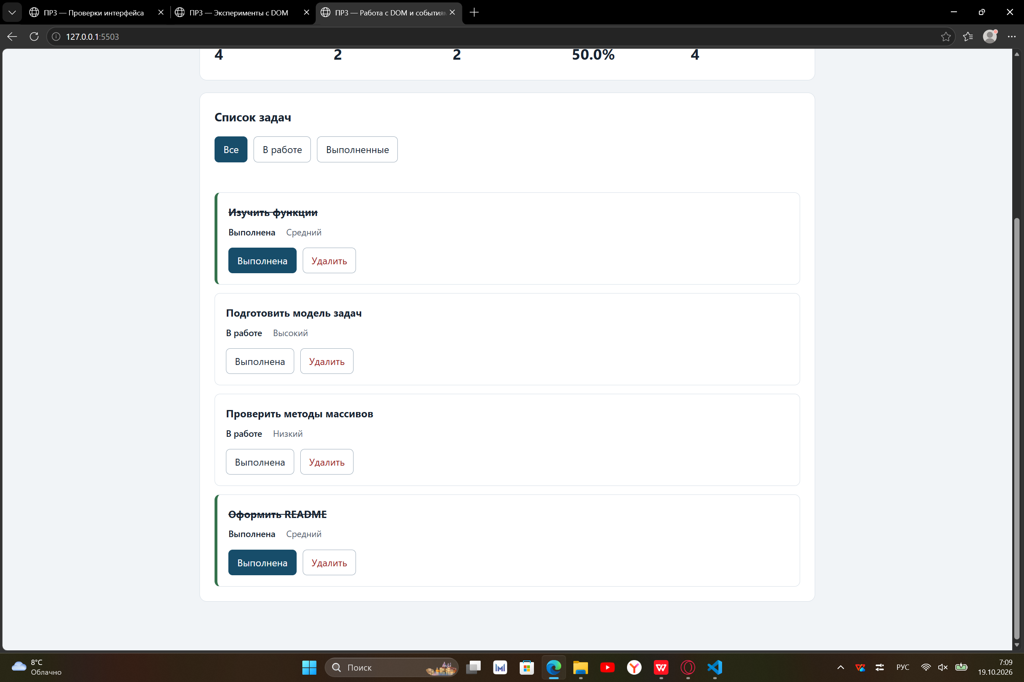
Что перенесено из ПР2Файлы task-service.js и data.js скопированы без изменений из ПР2. Повторная проверка сервиса (node practice-03/checks/service.checks.js) показала 35 OK, 0 ошибок.

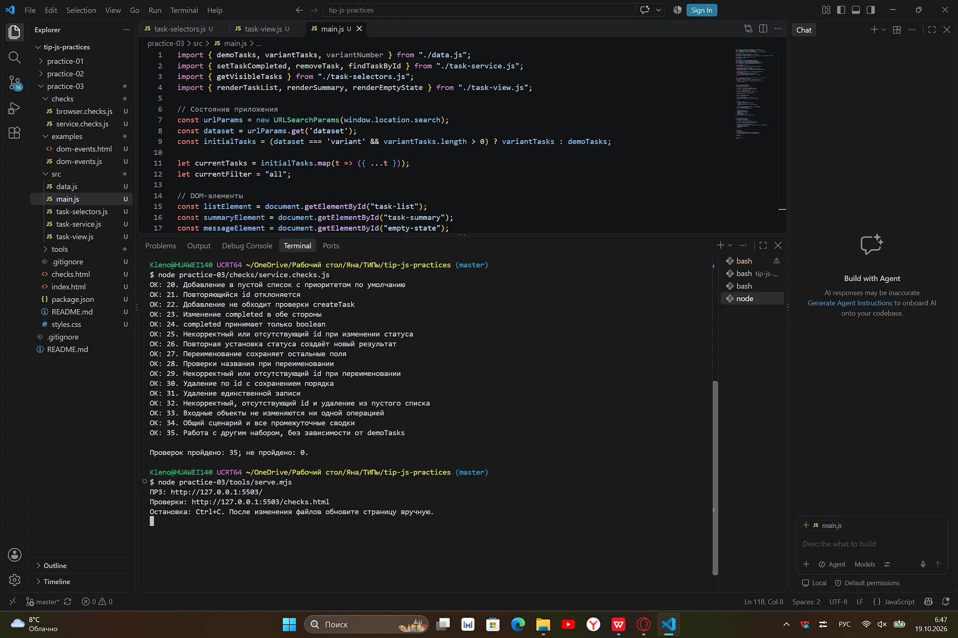
Эксперименты
№До запуска: прогнозПосле запуска: результатОбъяснение1. Отсутствующий элемент и коллекцияnull и длина 0null, 0querySelector возвращает null, если не нашел. querySelectorAll — пустую коллекцию.2. dataset и числовой idСтрока "23" и число 23"23", 23В dataset все значения хранятся как строки. Number() преобразует в число.3. Статический NodeListДлина 1Длина 1, новый запрос — 2querySelectorAll возвращает статическую коллекцию. Она не обновляется.4. Строка с HTML-разметкойСтрока с тегомЭто текст, а не HTMLtextContent выводит текст как есть, не создавая HTML-элементы.5. Распространение событияspan, button, фаза 2span, button, 2event.target — на что кликнули. event.currentTarget — где висит обработчик.

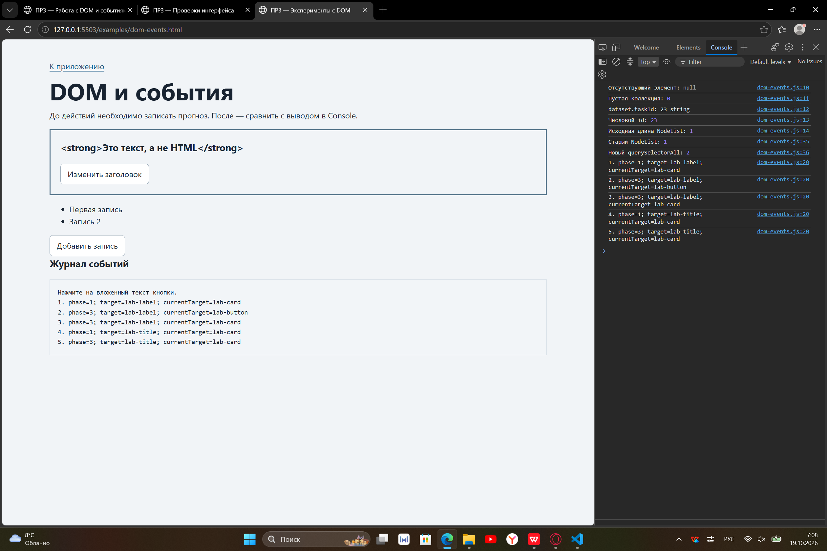

Организация кодаtask-service.js - содержит только прикладную логику (9 функций для работы с задачами). Не работает с DOM и не выводит сообщения в консоль.
task-selectors.js - отвечает за фильтрацию данных. Функция getVisibleTasks вычисляет, какие задачи должны быть показаны на экране в зависимости от выбранного фильтра («Все», «В работе», «Выполненные»).
task-view.js - отвечает за отображение. Создает DOM-карточки задач, обновляет сводку и показывает пустые состояния. Не меняет данные и не обрабатывает клики.
main.js - управляет состоянием приложения (хранит полный массив currentTasks и currentFilter), обрабатывает события (клики по кнопкам и фильтрам) и вызывает функции отрисовки.Общий сценарийОжидания находятся в разделе 6.5 методички. Ниже записываются фактические результаты запуска.
ШагВидимые idВсегоВыполненоОсталосьПрогрессПоказаноСообщениеСовпало с ожиданием01, 4, 7, 1042250.0%4-Да14, 742250.0%2-Да2743175.0%1-Да31, 4, 7, 1043175.0%4-Да41, 4, 10330100.0%3-Да5(пусто)330100.0%0Нет задач по выбранному фильтруДа61, 4, 1032166.7%3-Да7(пусто)0000.0%0Список задач пуст.Да
После перезагрузки: Все задачи вернулись в исходное состояние (шаг 0), так как сохранение в ПР3 не предусмотрено.Индивидуальный вариантУказать тему и исходные шесть задач. Приложить фактическую сводку после переключения id = 23 и удаления id = 37.
ЭтапВсегоВыполненоОсталосьПрогрессВидимые idДо действий6060.0%11, 23, 37, 41, 58, 64После переключения 2361516.7%11, 23, 37, 41, 58, 64После удаления 3751420.0%11, 23, 41, 58, 64Итог, фильтр «В работе»51420.0%11, 41, 58, 64Итог, фильтр «Выполненные»51420.0%23
Протокол проверки сервисаВставить реальный вывод npm run check:service. До запуска результат не заполнен.OK: 01. Создание задачи с явным приоритетомOK: 02. Приоритет по умолчаниюOK: 03. Удаление краевых пробелов без изменения внутреннихOK: 04. Граничные длины названия и положительный безопасный idOK: 05. Некорректные названия при созданииOK: 06. Некорректные идентификаторы при созданииOK: 07. Все допустимые приоритеты и отклонение недопустимыхOK: 08. Каждый вызов createTask возвращает новый объектOK: 09. Поиск по id, а не по индексуOK: 10. Отсутствующая задача и пустой массив при поискеOK: 11. Поиск не преобразует строковый id в числоOK: 12. Получение невыполненных задачOK: 13. Пустой список, все выполнены и все не выполненыOK: 14. Названия в исходном порядке и пустой списокOK: 15. Сводка по общему наборуOK: 16. Сводка по пустому спискуOK: 17. Сводка: ничего не выполнено и выполнено всёOK: 18. Процент остаётся числом без предварительного округленияOK: 19. Добавление в конец без изменения входного массиваOK: 20. Добавление в пустой список с приоритетом по умолчаниюOK: 21. Повторяющийся id отклоняетсяOK: 22. Добавление не обходит проверки createTaskOK: 23. Изменение completed в обе стороныOK: 24. completed принимает только booleanOK: 25. Некорректный или отсутствующий id при изменении статусаOK: 26. Повторная установка статуса создаёт новый результатOK: 27. Переименование сохраняет остальные поляOK: 28. Проверки названия при переименованииOK: 29. Некорректный или отсутствующий id при переименованииOK: 30. Удаление по id с сохранением порядкаOK: 31. Удаление единственной записиOK: 32. Некорректный, отсутствующий id и удаление из пустого спискаOK: 33. Входные объекты не изменяются ни одной операциейOK: 34. Общий сценарий и все промежуточные сводкиOK: 35. Работа с другим набором, без зависимости от demoTasksПроверок пройдено: 35; не пройдено: 0.
Протокол браузерных проверокВставить реальный текст из блока «Текстовый протокол» на checks.html.OK: Фильтр all возвращает новый массив в исходном порядкеOK: Фильтр pending выбирает невыполненные задачиOK: Фильтр completed выбирает выполненные задачиOK: Все три фильтра работают с пустым спискомOK: Фильтрация не меняет входные записи и их порядокOK: Карточка — li.task-card с числовым id в datasetOK: Статус невыполненной карточки и aria-pressed согласованыOK: Статус выполненной карточки и aria-pressed согласованыOK: В карточке две обычные кнопки с вложенными подписямиOK: Все приоритеты отображаются по установленному словарюOK: Название с разметкой отображается текстомOK: Отрисовка списка создаёт карточки в исходном порядкеOK: Повторная отрисовка не накапливает карточкиOK: Контейнер списка и его обработчик сохраняютсяOK: Отрисовка пустого массива очищает прежние карточкиOK: Сводка считается по всему списку, отдельно выводится ПоказаноOK: Пустая сводка не содержит NaN и InfinityOK: Сообщение для полностью пустого спискаOK: Сообщение для пустого результата фильтраOK: Появление карточек скрывает прежнее пустое состояниеOK: Приложение: начальный набор и сводкаOK: Приложение: фильтр срабатывает по клику на вложенный spanOK: Приложение: активный фильтр отмечен классом и aria-pressedOK: Приложение: фильтрация не удаляет скрытые задачиOK: Приложение: переключение по id, а не индексу массиваOK: Приложение: выполненная задача исчезает из фильтра В работеOK: Приложение: удаление изменяет данные, а не только DOMOK: Приложение: клик по названию не изменяет данныеOK: Приложение: после перерисовок одно нажатие — одно изменениеOK: Приложение: удаление всех записей и нулевая сводкаOK: Приложение: нет совпадений — не то же самое, что нет задачOK: Приложение: неизвестный числовой id не меняет данныеOK: Приложение: id 4abc не превращается в 4OK: Приложение: неизвестное действие игнорируетсяOK: Приложение: после изменения сохраняется клавиатурный фокусOK: Приложение: новая загрузка возвращает исходное состояниеВсего: 36. Пройдено: 36. Ошибок: 0.Собственные проверки
№Исходное состояние и действияОжидаемый результатФактический результатИтог1Удалить все задачи (нажать «Удалить» 4 раза)Появится сообщение «Список задач пуст.», сводка обнулитсяСообщение появилось, сводка 0/0/0/0.0%Пройдено2Создать задачу с названием <strong>Проверка</strong> (через подмену данных)Название выведется как текст, без тегаОтображается текст <strong>Проверка</strong>Пройдено3В фильтре «В работе» выполнить задачуЗадача исчезнет из списка, фокус перейдет на фильтрЗадача исчезла, фокус на кнопке «В работе»Пройдено
Минимум один случай - граничное состояние, один — событие или повторная отрисовка.

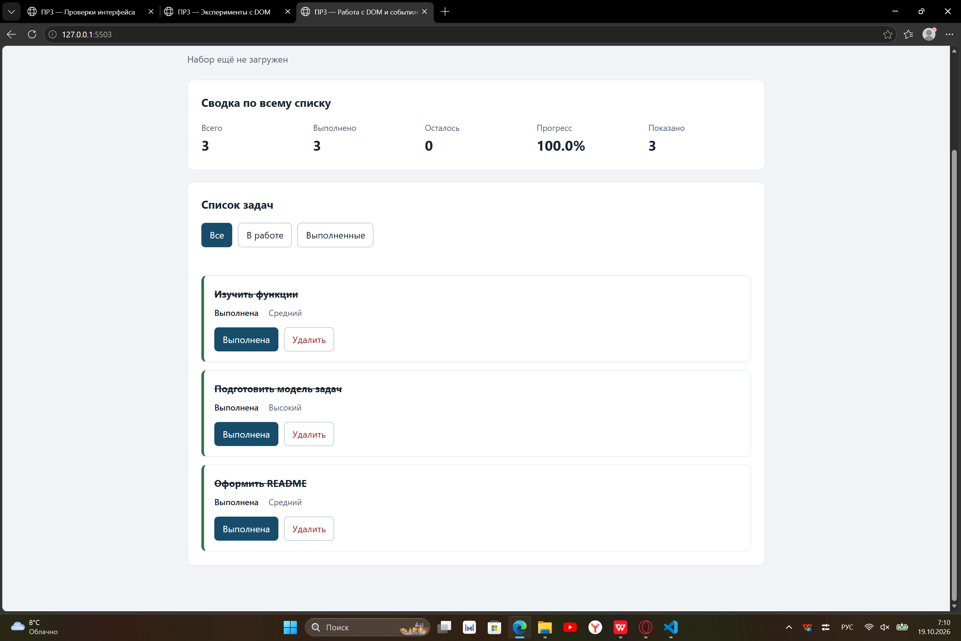

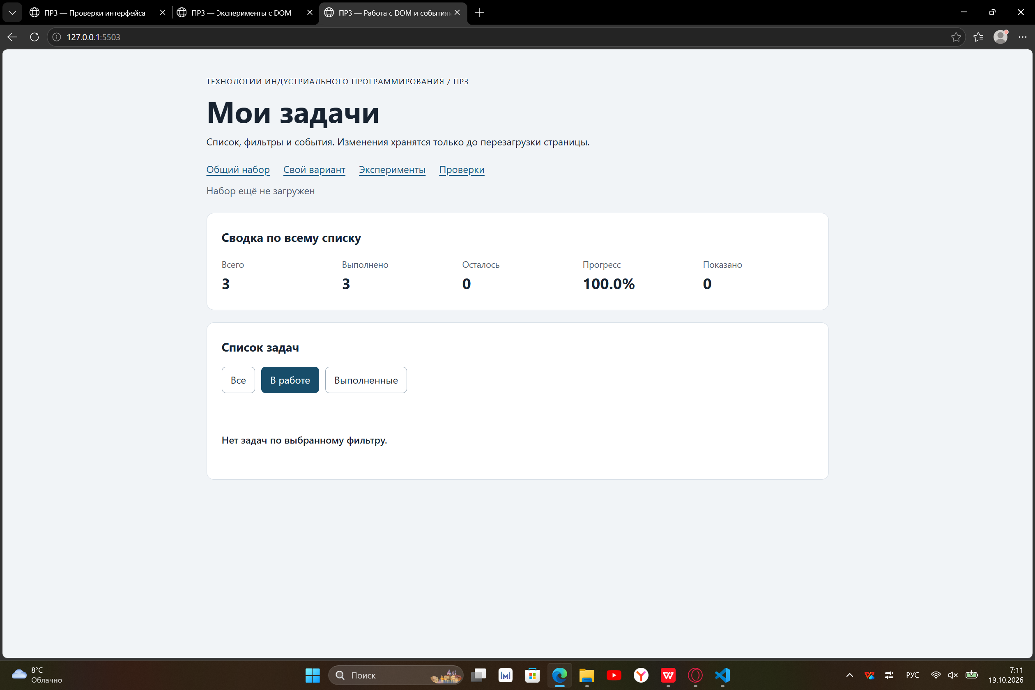
Отладка и клавиатураТочка останова была установлена на строке const idStr = card.dataset.taskId; в функции handleTaskListClick. В момент выполнения: event.target -span.action-label, event.currentTarget -ul#task-list, dataset.taskId -"4" (строка), числовой id - 4 (число), действие -"toggle". Результат сервиса: { ok: true, tasks: [...] }.
При проверке с клавиатуры: Tab перемещает фокус по кнопкам, Enter и Space активируют нажатие. После изменения статуса задачи фокус сохраняется на кнопке «Выполнена» (если карточка осталась в списке) либо переходит на активный фильтр (если карточка исчезла из-за фильтра). После удаления задачи фокус также переходит на активный фильтр.
Отказ для некорректных идентификаторов обрабатывается корректно: при попытке изменить data-task-id на 777 (несуществующий id) выводится сообщение «Задача не найдена»; при значении 4abc срабатывает проверка Number.isSafeInteger(id), выводится сообщение «Некорректный ID задачи». В обоих случаях данные не меняются.Вид приложения

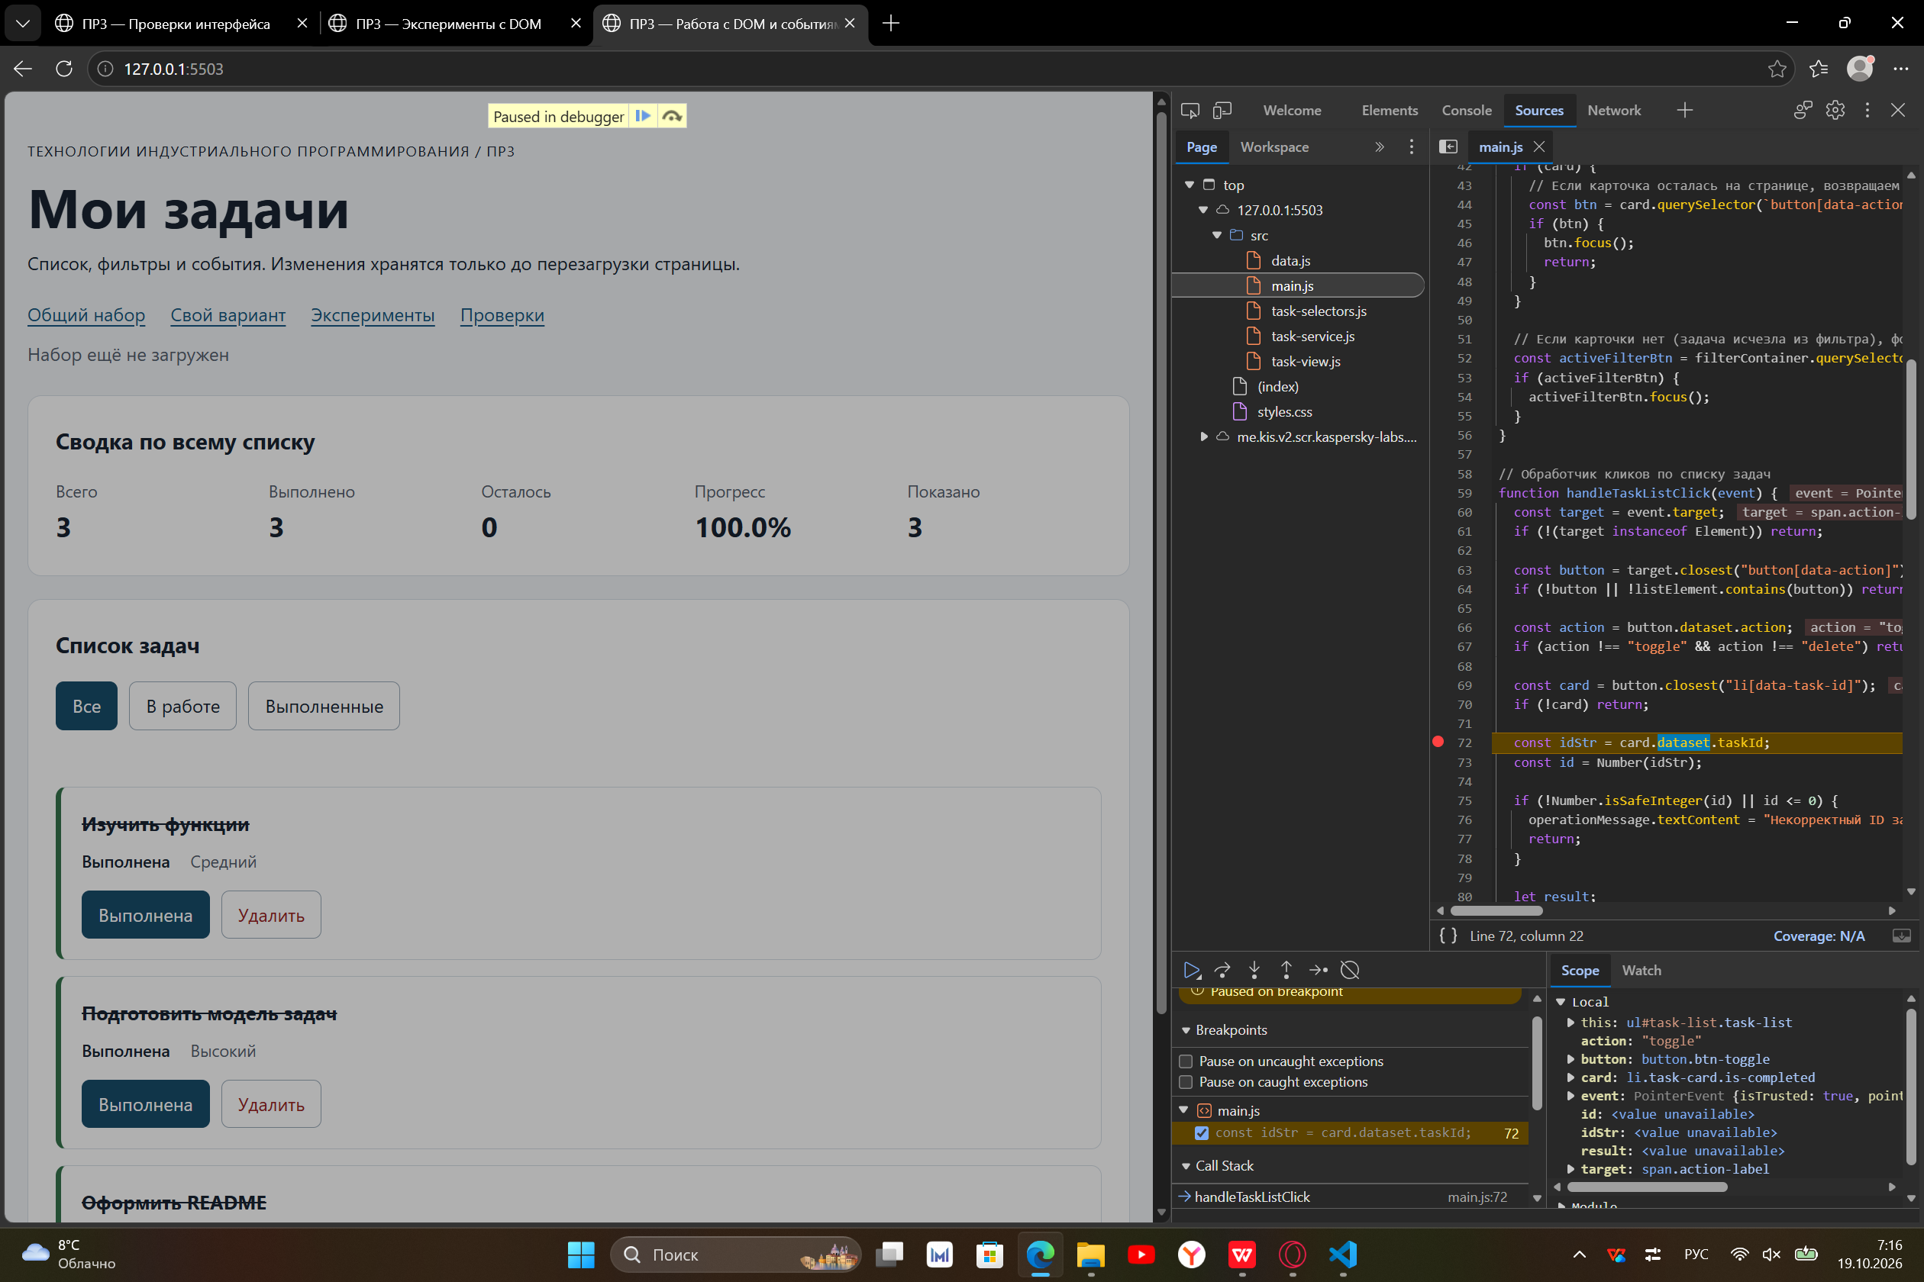![Скриншот приложения]Дополнительное заданиеДополнительное задание не выполнялось.ВыводВ ходе работы были освоены методы создания и изменения DOM-элементов, обработка событий через делегирование, а также разделение ответственности между модулями. Была исправлена ошибка с неверным id элемента пустого состояния (empty-message вместо empty-state). Разница между изменением данных и изменением DOM заключается в том, что данные хранятся в массиве currentTasks, а DOM лишь отражает их текущее состояние после вызова функции renderApp().

